

**P.I.F**

**Protocole Individuel de Formation**

|  |  |  |  |  |  |  |  |  |  |  |  |
| --- | --- | --- | --- | --- | --- | --- | --- | --- | --- | --- | --- |
|  | **« DEROULEMENT DES FORMATIONS »** | | | | | | | | PROCESSUS DE REALISATION N°2 | | |
| **« GESTION DE L’ACCOMPAGNEMENT DU STAGIAIRE »** | | | | | | | | PROCEDURE N°4 | | |
| **« MODELE DE P.I.F PROTOCOLE INDIVIDUEL DE FORMATION (SPOT) »** | | | | | | | | DOCUMENT N°98 | | |
| **Pilote du processus.** | | Alexandra CACELLI | | **Version.** | 2 | **Page(s).** | 17 | | **AXE** | **2** |
| **Création.** | Juin-18 | **Révision.** | Avril 19 | **Validation.** | Avril 19 | **Diffusion.** | Avril 19 | | **OBJECTIF** | **8** |
| **Par.** | JP GOLA | **Par.** | JP GOLA | **Par.** | G MUAVAKA | **Par.** | JP GOLA | | **CRITERE** | **18/19** |

**Protocole Individuel de Formation**

**Sommaire**

1. **LE PROGRAMME DE LA FORMATION**
2. **LE CALENDRIER ET LES HORAIRES DE LA FORMATION**
3. **LE DEROULEMENT DE LA FORMATION**
4. **L’EQUIPE DU SPOT**
5. **LES INTERVENANTS ET LEURS ATELIERS**
6. **LES MOYENS DE FORMATION**
7. **L’ELECTION DE DELEGUES DE STAGE**
8. **L’ORGANISATION DES STAGES EN ENTREPRISE**
9. **L’EVALUATION DU PARCOURS DE FORMATION DU STAGIAIRE**
10. **LE REGLEMENT INTERIEUR**
11. **LE FINANCEMENT DE LA FORMATION**
12. **INFOS PRATIQUES DES CENTRES**

**1. LE PROGRAMME DE LA FORMATION**

Le dispositif **« LE SPOT »** vise l’insertion vers l’emploi et l’acquisition du Certificat de Compétences Essentielles (CCE) mis en place par le gouvernement de la Nouvelle-Calédonie. L’obtention de ce certificat s’effectuera par une évaluation continue durant le parcours du stagiaire.

À l’issue de son parcours, le stagiaire peut s’orienter vers une formation professionnelle, vers l’emploi ou vers un projet de développement personnel.

**La formation dure en moyenne 8 mois, renouvelable en fonction des besoins de chaque stagiaire, dans une limite de 12 mois.**

**Elle se découpe en 4 grandes parties :**

**- Travail sur les compétences essentielles à l’emploi ;**

**- Repérage des atouts de chaque stagiaire pour s'inscrire dans un parcours individualisé en découvrant un ou plusieurs secteurs d'activités ;**

**- Identification d’un premier choix d'un secteur professionnel et ou d’un métier ;**

**- Élaboration de la suite du parcours d'insertion.**

**Les compétences essentielles à acquérir durant la formation :**

**Domaine 1 - Communiquer dans son environnement de travail**

* C1 – Comprendre un message oral
* C2 – Se faire comprendre oralement
* C3 – Manipuler une information sous diverses formes
* C4 – Se faire comprendre par écrit
* C5 – Utiliser l’outil téléphonique
* C6 – Utiliser l’outil numérique

**Domaine 2 – Réfléchir et résoudre les problèmes**

* C7 – Manipuler des quantités et des volumes
* C8 – Se repérer dans l’espace et dans le temps
* C9 – Mobiliser le raisonnement logique

**Domaine 3 – Travailler en respectant des règles**

* C10 – Comprendre le rôle et le fonctionnement de l’entreprise
* C11 – Respecter les règles de l’entreprise
* C12 – Travailler en respectant les règles d’hygiène et de sécurité

**Domaine 4 – Se situer en tant que citoyen**

* C13 – Vivre et travailler dans une société multiculturelle
* C14 – Se repérer au sein des institutions en Nouvelle-Calédonie
* C15 – Repérer les organisations utiles dans la vie quotidienne

**2. LE CALENDRIER DE LA FORMATION**

Début de votre formation : **le xxxxxxxxx xxxxxxxxxxxxx**

- **Interruptions de la formation**

🡺 xxxxxxxxxxxxxxxxxxxxxxxxxxxxxxx

🡺 xxxxxxxxxxxxxxxxxxxxxxxxxxxxxxxx

🡺 xxxxxxxxxxxxxxxxxxxxxxxxxxxxxxxx

🡺 xxxxxxxxxxxxxxxxxxxxxxxxxxxxxxxx

🡺 xxxxxxxxxxxxxxxxxxxxxxxxxxxxxxxxxx

- **Les horaires de formation** :

|  |  |  |
| --- | --- | --- |
|  | **Matin** | **Après-midi** |
| **Lundi au jeudi** | 7h30 – 11h30 | 12h30 – 16h15 |
| **Vendredi** | 7h30 – 11h30 | LIBRE |

**3. LE DEROULEMENT DE LA FORMATION**

**LE SPOT = Formation pour se préparer à l’emploi**

3 Semaines

2, 3, 4, 5,6 Mois … (1 an max)

Évaluations CCE

Évaluations CCE

Stage entreprise

Stage entreprise

Présentation et inscription CCE

Certificat de compétences essentielles

**Objectif**

Être employable

Formation

Emploi

Projet de développement personnel

**ETAPE DECOUVERTE**

**Ateliers professionnels**

**.** Restauration

**.** Eco Construction Aménagement de l’espace

**.** Plâtre

**.** Industrie

**.** Service et hygiène des locaux

**+**

**Découverte du Forum**

**+**

À 15h **Ateliers Intervenants**

**.** Activités physiques

**.** Théâtre

**.** Informatique

**.** Musique

**.** Prévention

**.** Sculpture

**.** Jeux de mémoire et de concentration

**.** Image de soi

Bilan de santé avec une infirmière.

**ETAPE DECOUVERTE**

**. Ateliers professionnels**

**. Ateliers d’accompagnements individualisés du forum** (remise à niveau, recherches sur les métiers et formations, technique de recherche de stage et d’emploi,…)

**. Ateliers Intervenants**

**. Stage en entreprise**

**. Suivi de santé avec une infirmière.**

**QUELQUES ACTIVITES EN IMAGES !**

**Hygiène et Service**

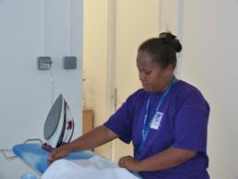

**Restauration**

**Espace Forum**

**Informatique**

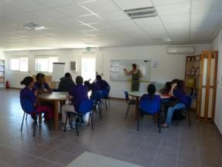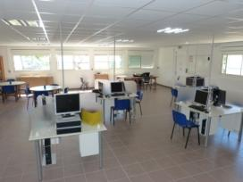

**Musique**

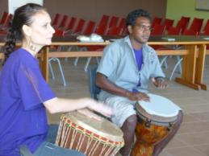

**VUE D’ENSEMBLE DU SITE**

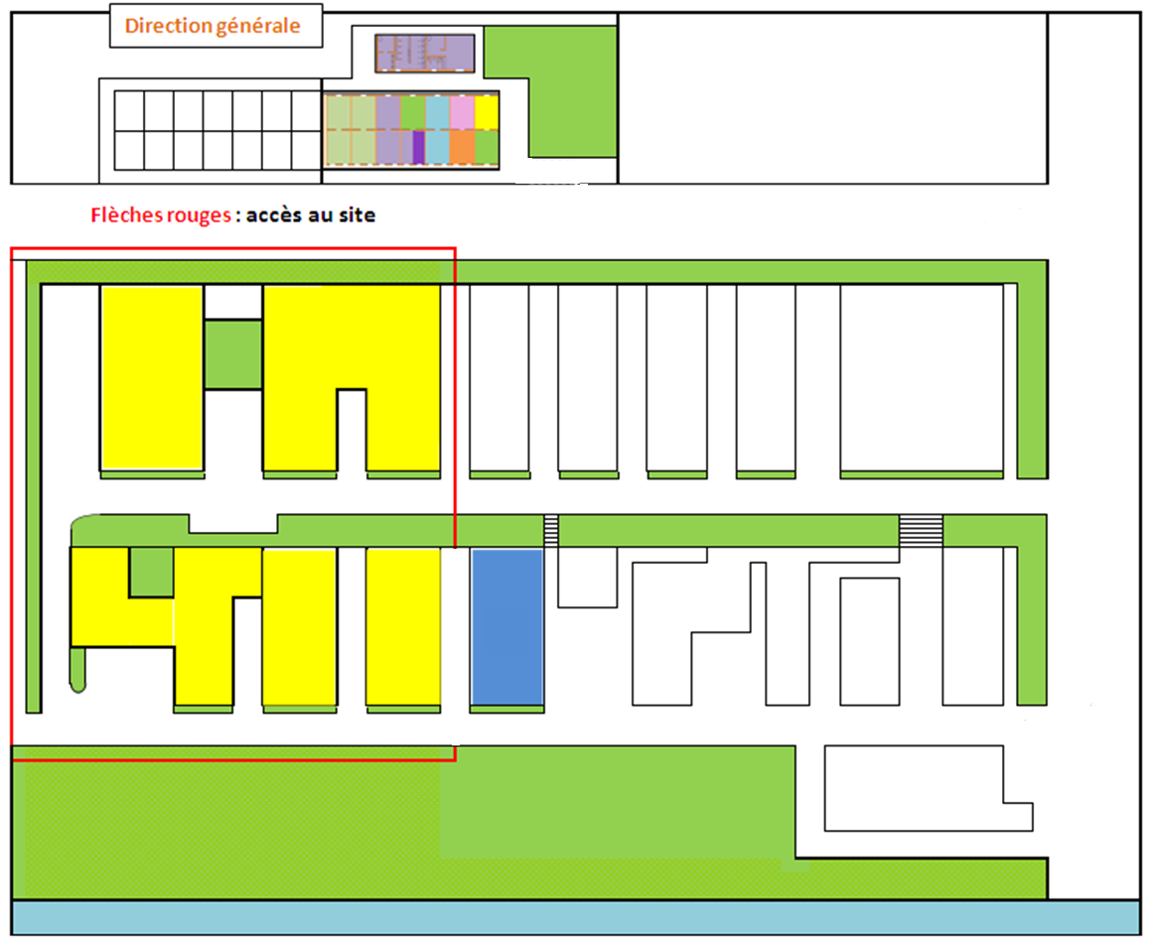

Forum

Administration

Restauration

Hygiène

Service

Eco Construction

Aménagement de l’espace/ Plâtre



20

19

18

12

11

10

1718

9

6

8

7

3

Lieux des activités / ateliers intervenants

Forum : ***informatique***

Bât 20 : ***Musique, activités physiques, infirmerie, image de soi***

Bât 17 : ***Sculpture***

Plateau sportif : ***Activités physiques***

Bât 18 : ***Prévention***

*Bât 3 :* ***Théâtre***

**Plateau sportif**

Industrie



**L’équipe du SPOT**

|  |  |  |  |
| --- | --- | --- | --- |
|  | Pascal VELASCO  Responsable du pôle | |  |
| Roselyne JUSTIN  Référente stagiaires | Ennrika CHANTREUX Assistante logistique, technique  et administrative  Sylvaine VAIMUA SELUI  Référente stagiaires | |  |
|  | Marie-Anne ANDRE  Psychologue | Marie TAUZIN Psychologue |  |
| Frédéric MERCIER  Formateur Espace Restauration | Marion WEBER Formatrice Espace Métiers de l’hygiène et de service  et de service | Yoann BARRE  Formateur Eco construction et aménagement de l’espace  Antony CAILLET  Formateur Plâtre |  |
| Philippe CHAUVEL Formateur Espace Forum |  | | Eloi MINDIA Intervenant Culturel |

**5. LES INTERVENANTS ET LEURS ATELIERS**

|  |  |  |  |
| --- | --- | --- | --- |
| **L’équipe des intervenants**    Odile PASSICOS  **Infirmerie : Bâtiment 20**  Lundi de 7h30 à 11h30/ le 1er lundi du mois de 12h30 à 14h45  Jeudi de 7h30 à 11h30 et de 12h30 à 14h45  **Prévention : Salle bleue**  Jeudi de 15h00 à 16h15 / le 1er lundi du mois de 15h à 16h15  H:\Espace Vocationnel\Commun\ESPACE PREPARATOIRE 2013\INTERVENANTS\Photos intervenants 2015\P1020344.JPG H:\Espace Vocationnel\Commun\ESPACE PREPARATOIRE 2013\INTERVENANTS\Photos intervenants 2015\P1020350.JPG  Pierre HUKANE  **Théâtre**  Lundi et mardi de 15h00 à 16h15  **Bâtiment 3**  **\\192.168.1.10\serveur\SFD\SPOT\Nouville\INTERVENANTS\Trombinoscope intervenants\Photos intervenants\Sabrina MARCH.jpg**  H:\Espace Vocationnel\Commun\ESPACE PREPARATOIRE 2013\INTERVENANTS\Trombinoscope intervenants 2015\Photos intervenants\Ag.jpg  Ann-Gwenn LEUDET  **Informatique**  Mardi et mercredi de 15h00 à 16h15  **Espace forum**  Sabrina MARCH  **Image de soi**  Lundi et mardi de 15h00 à 16h15  **Salle cinéma bâtiment 20**  H:\Espace Vocationnel\Commun\ESPACE PREPARATOIRE 2013\INTERVENANTS\Photos intervenants 2015\IMG_20141104_184748.jpg  Jacob GOPE  **Musique**  Mardi, mercredi et jeudi de 15h00 à 16h15  **Salle bleue/ Salle cinéma bâtiment 20**  Élisabeth GOPE-FENEPEJ  **Activités physiques**  Lundi de 7h30 à 11h30  Mercredi et jeudi de 15h00 à 16h15  **Plateau sportif / bâtiment 20**    **\\192.168.1.10\serveur\SFD\SPOT\Nouville\INTERVENANTS\Trombinoscope intervenants\Photos intervenants\Noémie TIAOU.JPG**  Noémie TIAOU  **Sculpture**  Lundi et mercredi de 15h00 à 16h15  **Annexe atelier industrie** |  |  |  |

|  |  |  |  |
| --- | --- | --- | --- |
|  |  |  |  |
|  |  |  |  |

**6. LES MOYENS DE FORMATION**

**Les équipements individuels fournis :**

- 3 Tee-shirts GIEP-NC

- Tenues professionnelles par espace technique **à restituer en fin de formation**

- Chaussures professionnelles par espace technique

**NB** : ***Les tenues professionnelles seront facturées au stagiaire si ce dernier les perd ou les dégrade. Si le stagiaire perd ses tee-shirts, il se doit d’en racheter au tarif de 1145 frs l’unité***

🡺 ***Equipements à apporter par le stagiaire :***

- **Des paires de chaussettes obligatoires** pour pouvoir porter les chaussures professionnelles

- **1 paire de baskets** + short pour l’activité physique

- **1 paire de chaussures de sécurité** lorsque les stagiaires perçoivent leur 1ère indemnité

**Le matériel**

- **un cadenas à fournir à la rentrée** pour ranger ses affaires personnelles dans les casiers des ateliers techniques

**Le livret de suivi**

Son objectif :

* *Pour le stagiaire* :

- Lui permettre de se situer dans son parcours

* *Pour l’équipe* :

- Avoir des informations sur la progression du stagiaire dans son parcours.

**7. L’ELECTION DE DELEGUES DE STAGE**

**Quel est le rôle du délégué ?**

Les délégués sont les représentants des stagiaires auprès de l’organisme de formation. Ils peuvent à ce titre, faire des suggestions ou des réclamations individuelles et collectives relatives à :

L’amélioration du déroulement du stage,

Les conditions de vie,

Les conditions de santé et sécurité au travail,

L’application du règlement intérieur.

Le délégué ou son suppléant peut également vous accompagner dans le cas d’une procédure disciplinaire.

Ils rencontreront le responsable du SPOT, une fois par mois pour lui faire part des remarques et suggestions des stagiaires.

**8. L’ORGANISATION DES STAGES EN ENTREPRISE**

En fonction du parcours et des besoins du stagiaire, il est possible d’effectuer un ou plusieurs stages au sein d’une entreprise ou d’un autre organisme de formation. La référente stagiaire réalise les suivis de stage pendant la période en entreprise ou se met en contact avec l’organisme de formation.

**9. L’EVALUATION DU PARCOURS DE FORMATION DU STAGIAIRE**

Les évaluations des compétences essentielles s’effectuent tout au long du parcours du stagiaire par l’équipe psychopédagogique.

**10. LE REGLEMENT DES STAGIAIRES DU SPOT**

Voir le règlement des stagiaires du SPOT existant.

**- Autorisation d’absence :** aucune autorisation d’absence pour convenance personnelle ne sera délivrée. L’absence pour convenance personnelle sera décomptée comme absence injustifiée, sauf cas de force majeure.

**- Absence pour démarches administratives :**

**Important**: Toute demande d’absence afin d’effectuer des démarches administratives sur le temps de formation, doit être travaillée à l’avance par le stagiaire et avec le formateur dans un premier temps et transmise dans un second temps à la référente stagiaire  pour validation

**Rappel**: Le stagiaire dispose du **vendredi après-midi** pour réaliser ses démarches ou se rendre à des rendez-vous. Ce temps libre doit être utilisé dans la mesure du possible.

**11. LE FINANCEMENT DE LA FORMATION**

La formation est financée par la Nouvelle-Calédonie.

Pour un parcours de 12 mois : coût estimé à **1 000 000 FCFP** par stagiaire, auxquels s’ajoutent les indemnités perçues par le stagiaire (65 % du SMG) et les charges sociales qui seront versées pour sa protection sociale à la CAFAT, soit un coût total de **2 200 000 FCFP**.

La Direction de la Nouvelle-Calédonie qui peut répondre aux questions concernant cette formation :

Direction de la Formation Professionnelle Continue

Section Dispositifs et commandes sectoriels

Tél : 05 02 03 (appel gratuit)

Mail : [stagiairesnc.dfpc@gouv.nc](mailto:stagiairesnc.dfpc@gouv.nc)

**RAPPEL**

Votre indemnisation.

* L’indemnisation n’est pas un salaire
* Elle vous permet de bénéficier des meilleures conditions durant votre formation (pour les repas, le transport,…)

Vous êtes demandeur d’emploi non indemnisé par la CAFAT :

* Statut externe : 65% du SMG mensuel, soit environ 101 769 FCFP (à la date du 1er octobre 2018)

Votre indemnité sera versée sur votre compte en milieu de mois suivant votre entrée en formation.

***Exemple :***

si vous débutez votre formation le 8 septembre, vous percevrez votre indemnité du mois de septembre vers le 15 octobre.

**RAPPEL**

Toute absence ou retard non justifié fera l’objet d’une retenue d’une journée soit 1/30ème de votre indemnité mensuelle.

Trois jours vous seront décomptés si vous êtes absent le lundi.

***Exemples :***

Si vous êtes absent une journée : environ 3 400 FCFP en moins sur votre indemnité mensuelle.

Si vous êtes absent le lundi : environ 10 000 FCFP en moins sur votre indemnité mensuelle.

**Votre organisation pendant la formation**

**Pensez à** :

* Renouveler votre carte Aide Médicale, **un mois avant la date de fin de validité**
* Apporter votre arrêt de travail **dans les 48 heures**
* **Recharger** votre carte de transport chaque mois
* **Avoir du crédit** sur votre téléphone portable pour que vous puissiez nous contacter en cas d’absence ou de retard
* Payer vos repas **chaque mois** dès que votre indemnité a été virée sur votre compte (850 F CFP le repas)
* Apporter votre **paire de baskets** lorsque vous avez une activité physique
* Portez **vos chaussures de sécurité** lorsque vous êtes en atelier Industrie et Eco Construction et Aménagement de l’Espace
* Informer **tout de suite** le centre GIEP-NC en cas d’accident de travail ou accident de trajet

